Nom : Celsius
Nom complet : Anders Celsius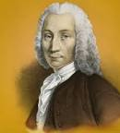
Nationalité : Suédois
Période de temps : 1701-1744
Découverte : échelle de temperature
Anecdote : L’eau bouille a 100° et gele a 0°

